МИНИСТЕРСТВО НАУКИ И ВЫСШЕГО ОБРАЗОВАНИЯ РОССИЙСКОЙ ФЕДЕРАЦИИ
ФЕДЕРАЛЬНОЕ ГОСУДАРСТВЕННОЕ БЮДЖЕТНОЕ ОБРАЗОВАТЕЛЬНОЕ УЧРЕЖДЕНИЕ ВЫСШЕГО ОБРАЗОВАНИЯ «ДОНЕЦКИЙ НАЦИОНАЛЬНЫЙ ТЕХНИЧЕСКИЙ УНИВЕРСИТЕТ»

Лабораторная работа №1
Тема: Базовые принципы работы с системами контроля версий»
Курс: Профессиональная практика программной инженерии

Выполнил
ст. гр. ПИ-22А
Богданов Н. Д.

Проверил:
Филипишин Д.А.

Донецк 2026
ЛАБОРАТОРНАЯ РАБОТА 1

Цель работы: получить практические навыки использования систем контроля версий, составить план разработки выбранного проекта.

Вариант 5

5. Шахматы (сетевая игра, с уровнями сложности 1 – 100);

План проекта:

1. Модуль регистрации и авторизации пользователей
Обеспечивает создание учётной записи, вход в систему, восстановление доступа и базовую защиту пользовательских данных.

2. Модуль профиля игрока
Предназначен для хранения и отображения сведений о пользователе: имени, рейтинге, истории партий, предпочитаемых настройках и достигнутых результатах.

3. Модуль главного меню и пользовательского интерфейса
Реализует стартовый экран приложения, навигацию по разделам, доступ к режимам игры, настройкам и статистике.

4. Модуль создания сетевой партии и игрового лобби
Обеспечивает создание комнаты, подключение соперника, выбор параметров матча и подготовку партии к запуску.

5. Модуль автоматического подбора соперника
Выполняет поиск подходящего оппонента по заданным критериям: рейтингу, контролю времени, типу партии и другим параметрам.

6. Модуль отображения шахматной доски и фигур
Отвечает за визуальное представление игрового поля, фигур, координатной сетки, подсветки ходов и состояния партии.

7. Модуль обработки ходов и проверки корректности действий
Реализует логику выбора фигуры, выполнения хода, отмены некорректных действий и передачи допустимых вариантов перемещения.

8. Модуль правил шахматной партии
Содержит игровую логику: проверку шаха, мата, пата, рокировки, взятия на проходе, превращения пешки и завершения партии.

9. Модуль искусственного интеллекта
Предназначен для организации игры против компьютера и поддерживает уровни сложности от 1 до 100.

10.Модуль контроля времени
Реализует шахматные часы, настройку формата времени и обработку завершения партии по времени.

11. Модуль сетевой синхронизации состояния партии
Обеспечивает передачу ходов, обновление позиции, синхронизацию таймеров и переподключение игроков.

12. Модуль истории партий, статистики и повторов
Предназначен для сохранения завершённых матчей, истории ходов, просмотра повторов и анализа результатов.

13. Модуль рейтинговой системы и таблицы лидеров.
Выполняет расчёт рейтинга игрока после завершения партии, хранение результатов и отображение общего списка лидеров. Модуль необходим для соревновательной составляющей и визуализации прогресса пользователей.

14. Модуль настроек приложения.
Обеспечивает изменение параметров интерфейса, звука, подсветки ходов, темы оформления и других пользовательских опций. Модуль должен сохранять выбранные настройки и применять их при последующих запусках системы.

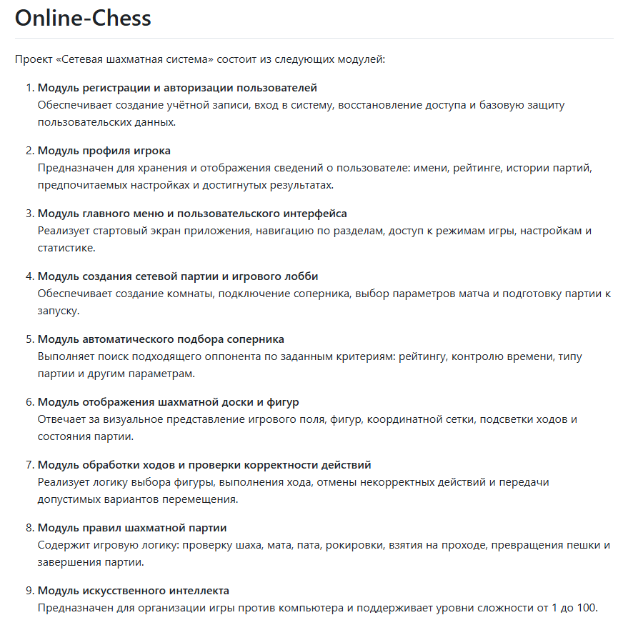
Рисунок 1 – План проекта в репозитории
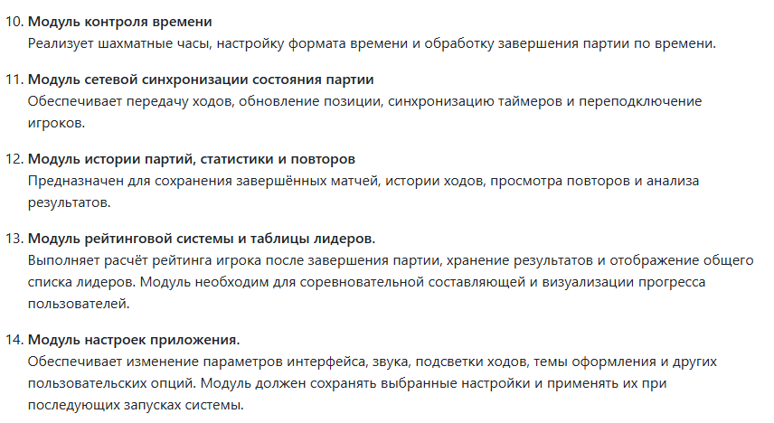
Рисунок 2 – План проекта в репозитории

Ссылка на аккаунт: https://github.com/Arbuzarbuzenovich
Ссылка на репозиторий: https://github.com/Arbuzarbuzenovich/Chess

